Universidade Federal de Roraima
Departamento de Ciência da Computação
Introdução a Sistemas Embarcados

Atividade – Aula 21
Prazo de Entrega: 26/04/2021
Aluno: André Leandro Schillreff dos Santos

[Questão – 01] Dado a imagem abaixo, implemente um sistema para um elevador, onde deve haver 3 botões para cada andar e um servo motor. Vale ressaltar que as ações do botão devem ser acionadas por interrupção externa no Arduino. Assim, quando o botão do primeiro andar for acionado a posição do servo motor deve ser igual a 127, o segundo andar a posição do servo motor deve ser igual a 256, e o térreo a posição do servo motor deve ser igual a 0. Finalmente, após 20 segundos sem o elevador ser acionado, uma interrupção por tempo deve ser acionada no Arduino para levar o elevador ao térreo.
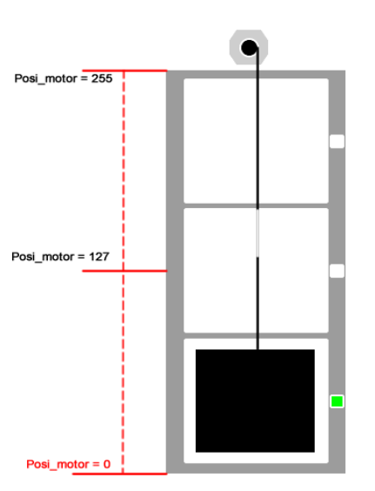

[Questão – 02] Dado o esquema abaixo, implemente um detector de movimentação, quando um objeto for detectado em frente ao sensor, o led vermelho ligado à porta 5 é acionado. Caso contrário, é o led azul ligado à porta 6 que permanece acionado.

Descrição: Detector de movimentação
Componentes utilizados: 2 Led, 2 Resistor 220Ω, 1 sensor PIR, cabos diversos.
Especificação: Quando um objeto for detectado o led vermelho é acionado, caso contrário o led azul permanece ligado.
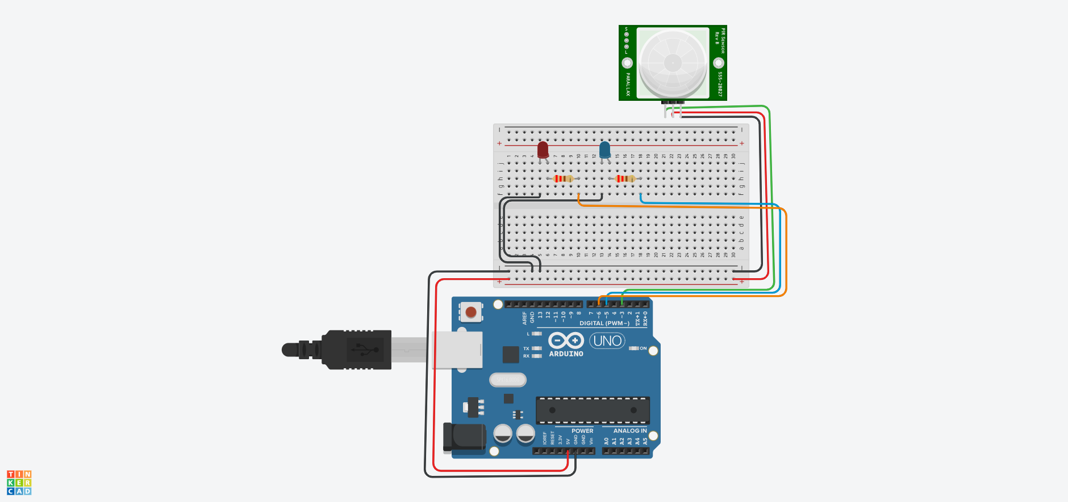
Primeiro foi declarado os pinos que foram usados para os 2 leds e o sensor PIR e uma variável para saber se o sensor detectou algum movimento.
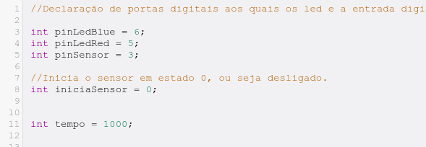

Na função setup foi declarado a utilização da porta serial os dois pinos dos leds como saída, e o pino do sensor como entrada.
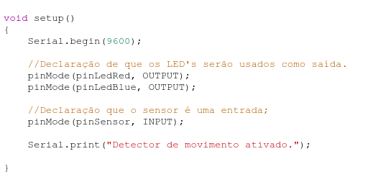

Foi criado duas funções uma para quando o sensor não detectar movimento, onde deixa o led azul aceso e apaga o led vermelho e a função para quando o sensor detectar movimento onde o led azul é apagado e o led vermelho é aceso.
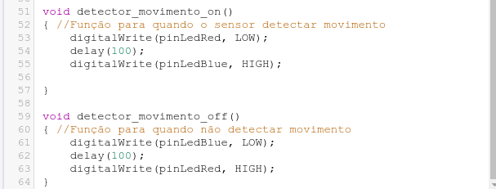

Dentro da função loop, a variável iniciaSensor vai receber o valor digital do pino que está conectado o sensor PIR, se o valor dessa variável for igual a 1, chama a função de detecção de movimentos, se for diferente de 1 chama a função de quando não detecta movimentos.
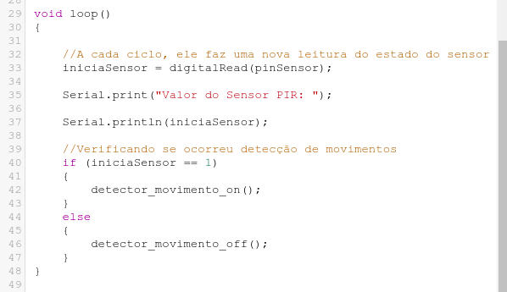

Exemplo do sensor funcionando, o led azul permanece aceso enquanto não for detectado nenhum movimento.
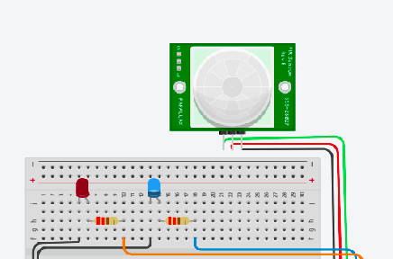

Quando for detectado movimento pelo sensor, o led vermelho fica aceso.

